# 监利县汽车运输总公司财务结算模块二次开发需求说明书

## 1、运费结算单

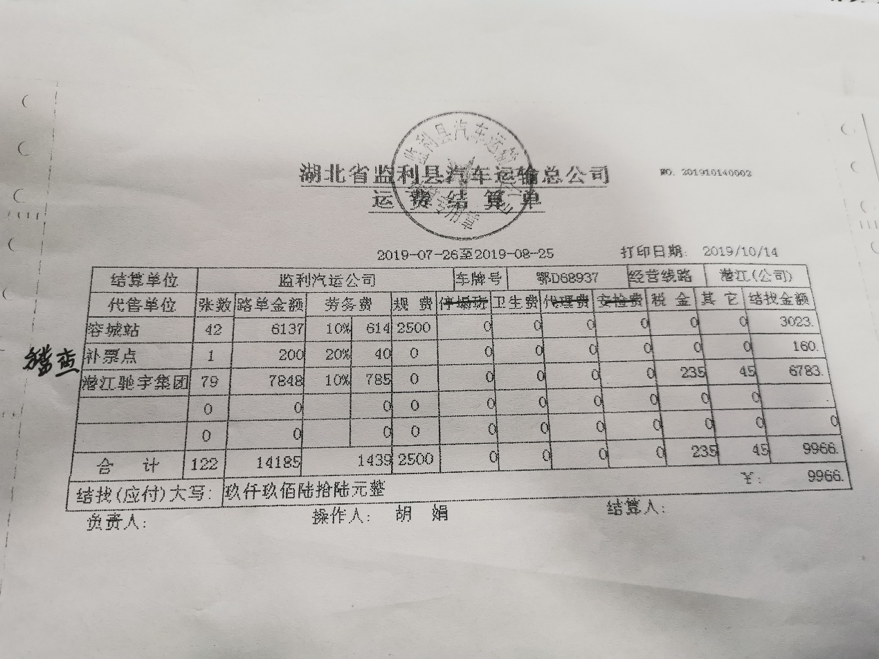

字段说明：

结算单位：基础资料-车牌管理-结算单位

车牌号：报班打单的车牌号

经营线路：基础资料-车牌管理-营运线路

代售单位：需要新增的，售票点单位名称

张数：结算时，售票单位结算单张数

路单金额：检票发班打印结算单金额

站务劳务费：结算扣费公式（A-C）* 10%

网售劳务费：结算扣费公式（A-C）*14%

税金：结算扣费公式（A-C）* 3%

规费：固定扣费

卫生费：固定扣费

其它1：固定扣费

其它2：固定扣费

应结金额：路单金额-除路单金额外的扣费项目总和

蓉城站：本站机构

补票点：站外稽查点（手工录入）

潜江迟宇集团：联营单位（手工录入）

## 2、售票收入月报表（本站、社会、联营）

可以按单位类型查询（默认全选，也可单选）

单位类型：本司对应本站，社会对应外司，本集团外司对应联营

可以在“报表统计-发班运量统计表”里面做改造。

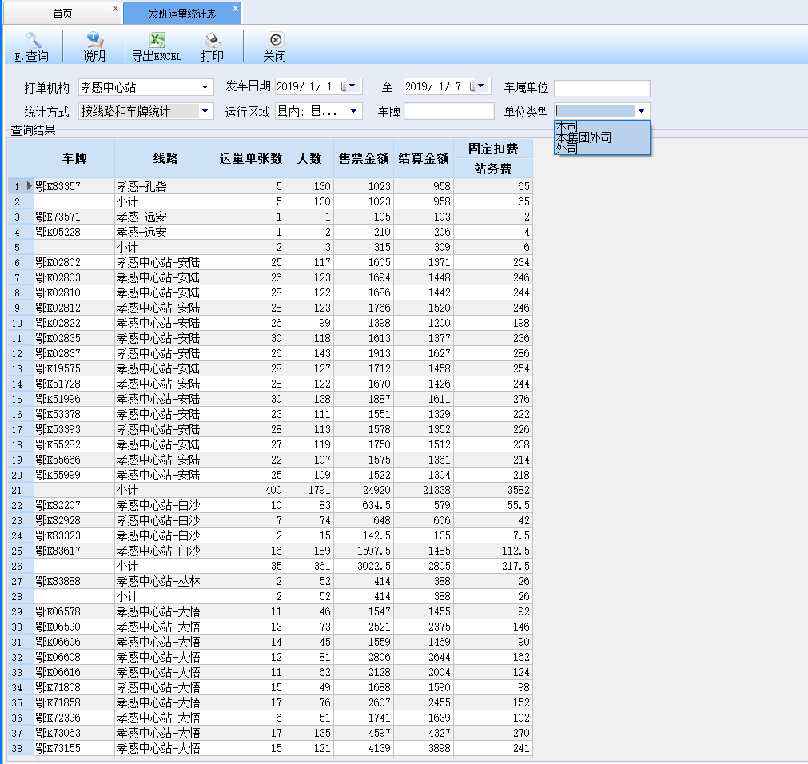

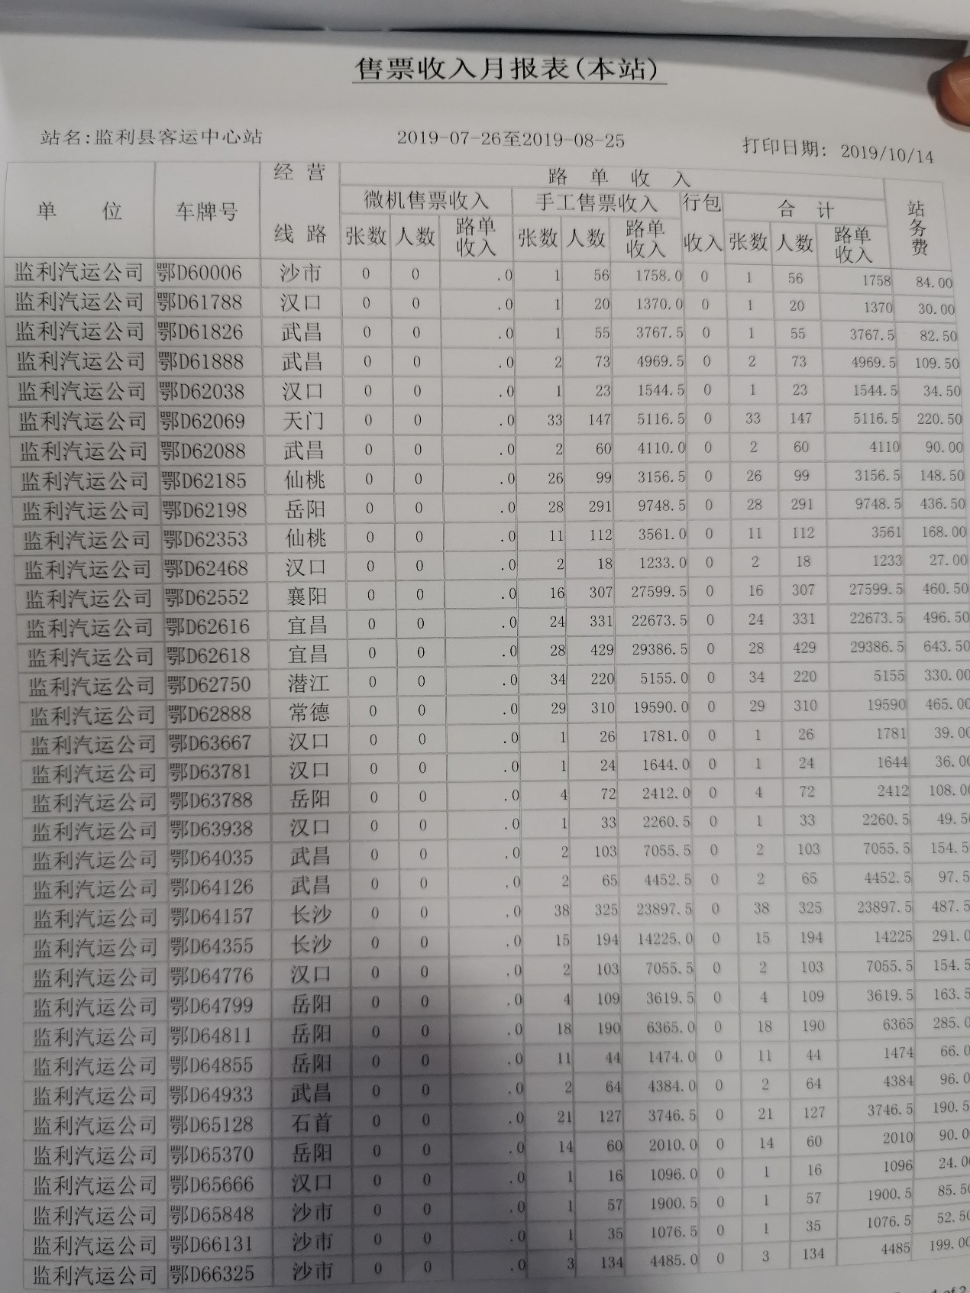

字段说明：

站名：机构名称

单位：车属单位

车牌号：车牌号

经营线路：营运线路

张数：发班打印结算单张数

人数：结算单上面的人数

路单收入：手工售票收入和行包去掉

合计：合计列去掉

路单收入：结算单金额

站务费：站务费

票价-站务费=结算单金额

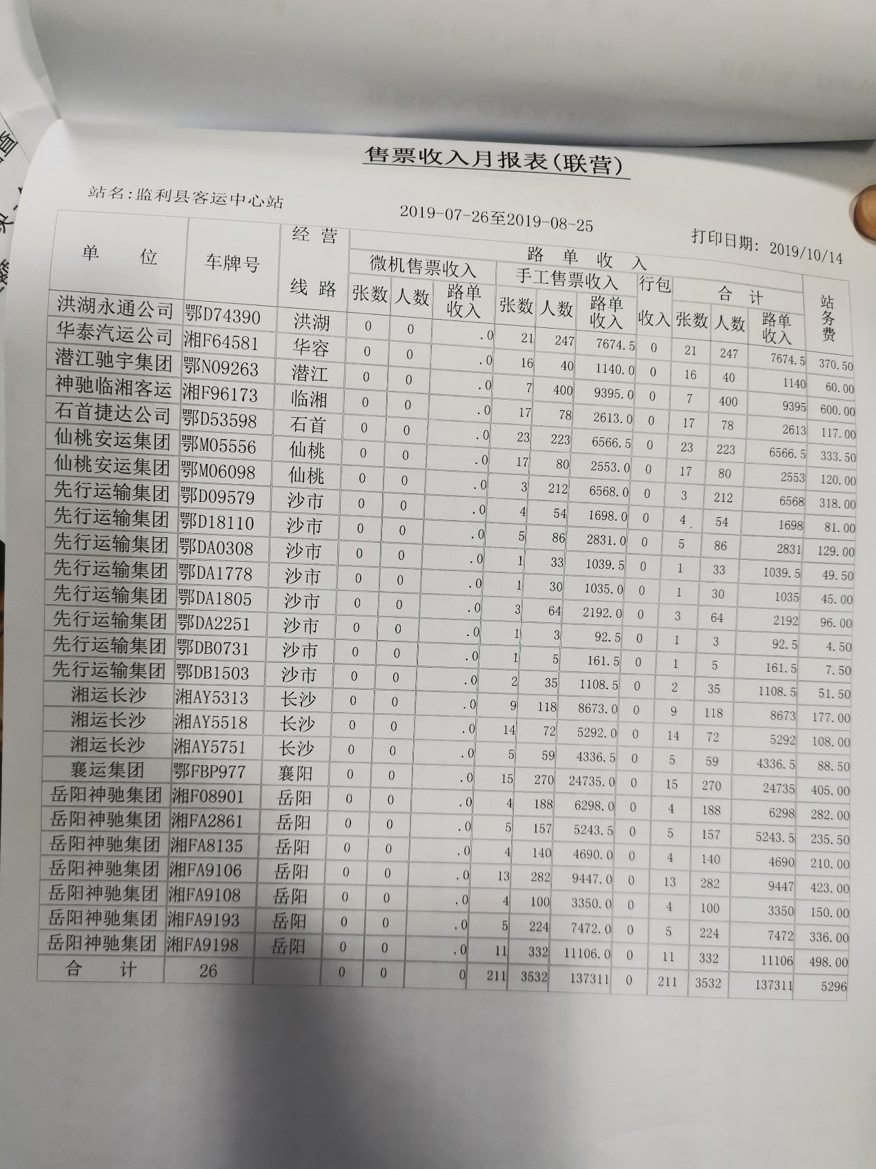

字段说明：

同上

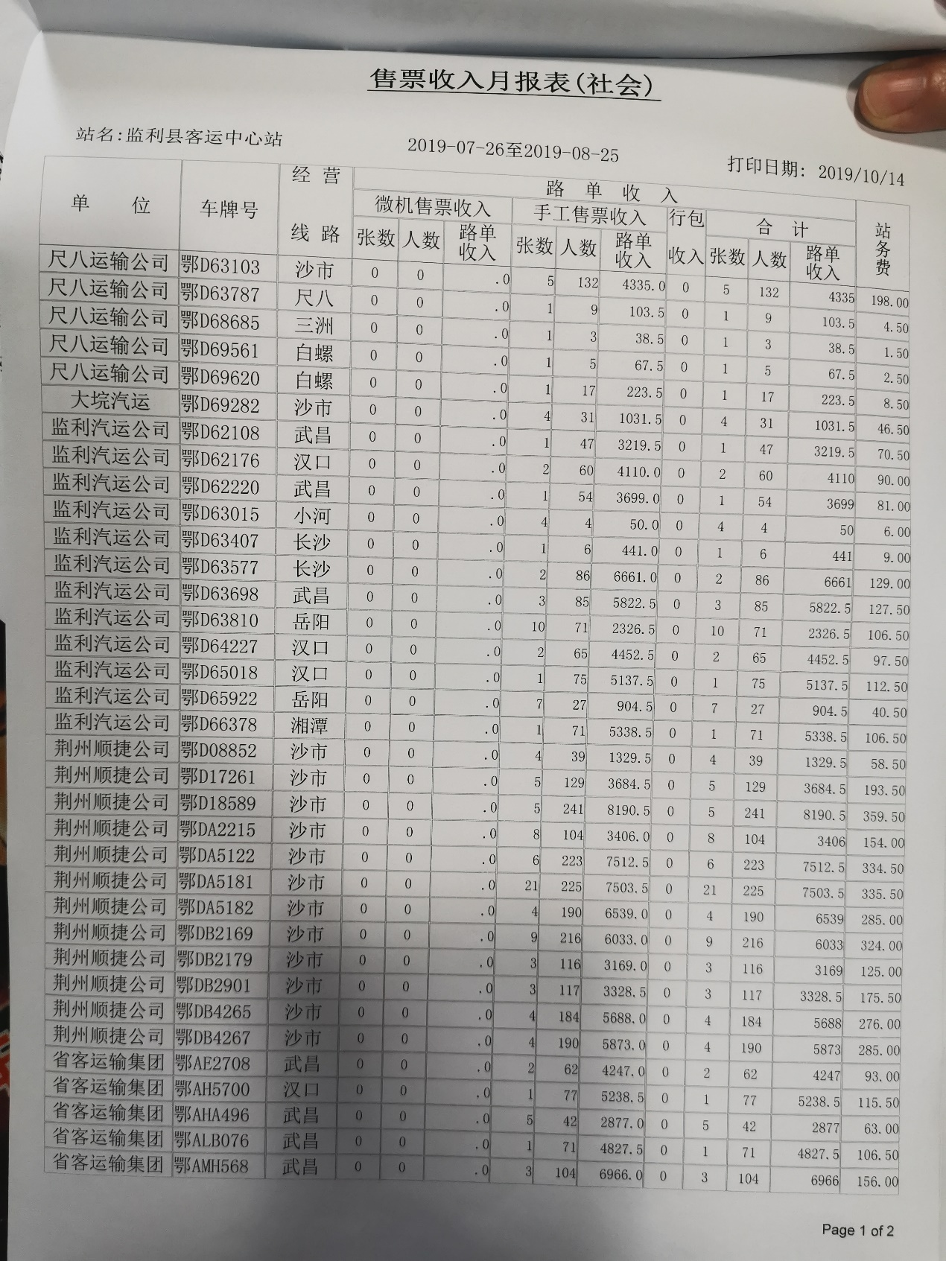

字段说明：

同上

## 3、汽运总公司车辆结算单车统计表

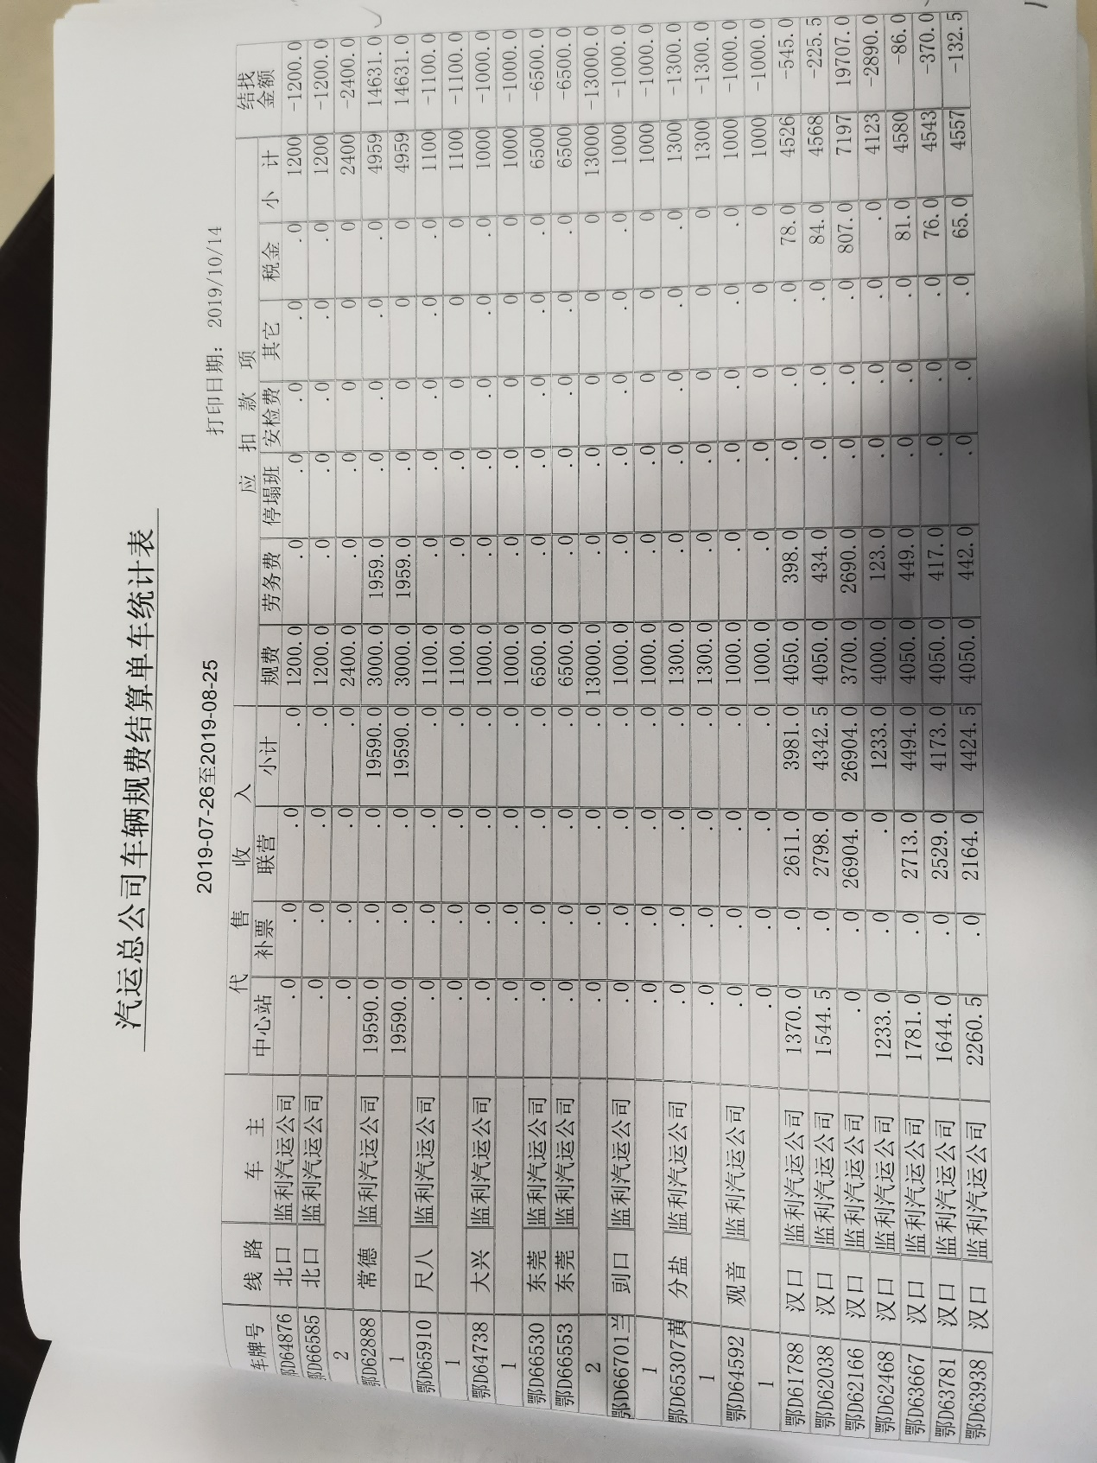

字段说明：

车牌号：结算单打单的车牌号

线路：车辆营运线路

车主：车属单位

## 4、汽运总公司社会参营车辆运费结算月报表

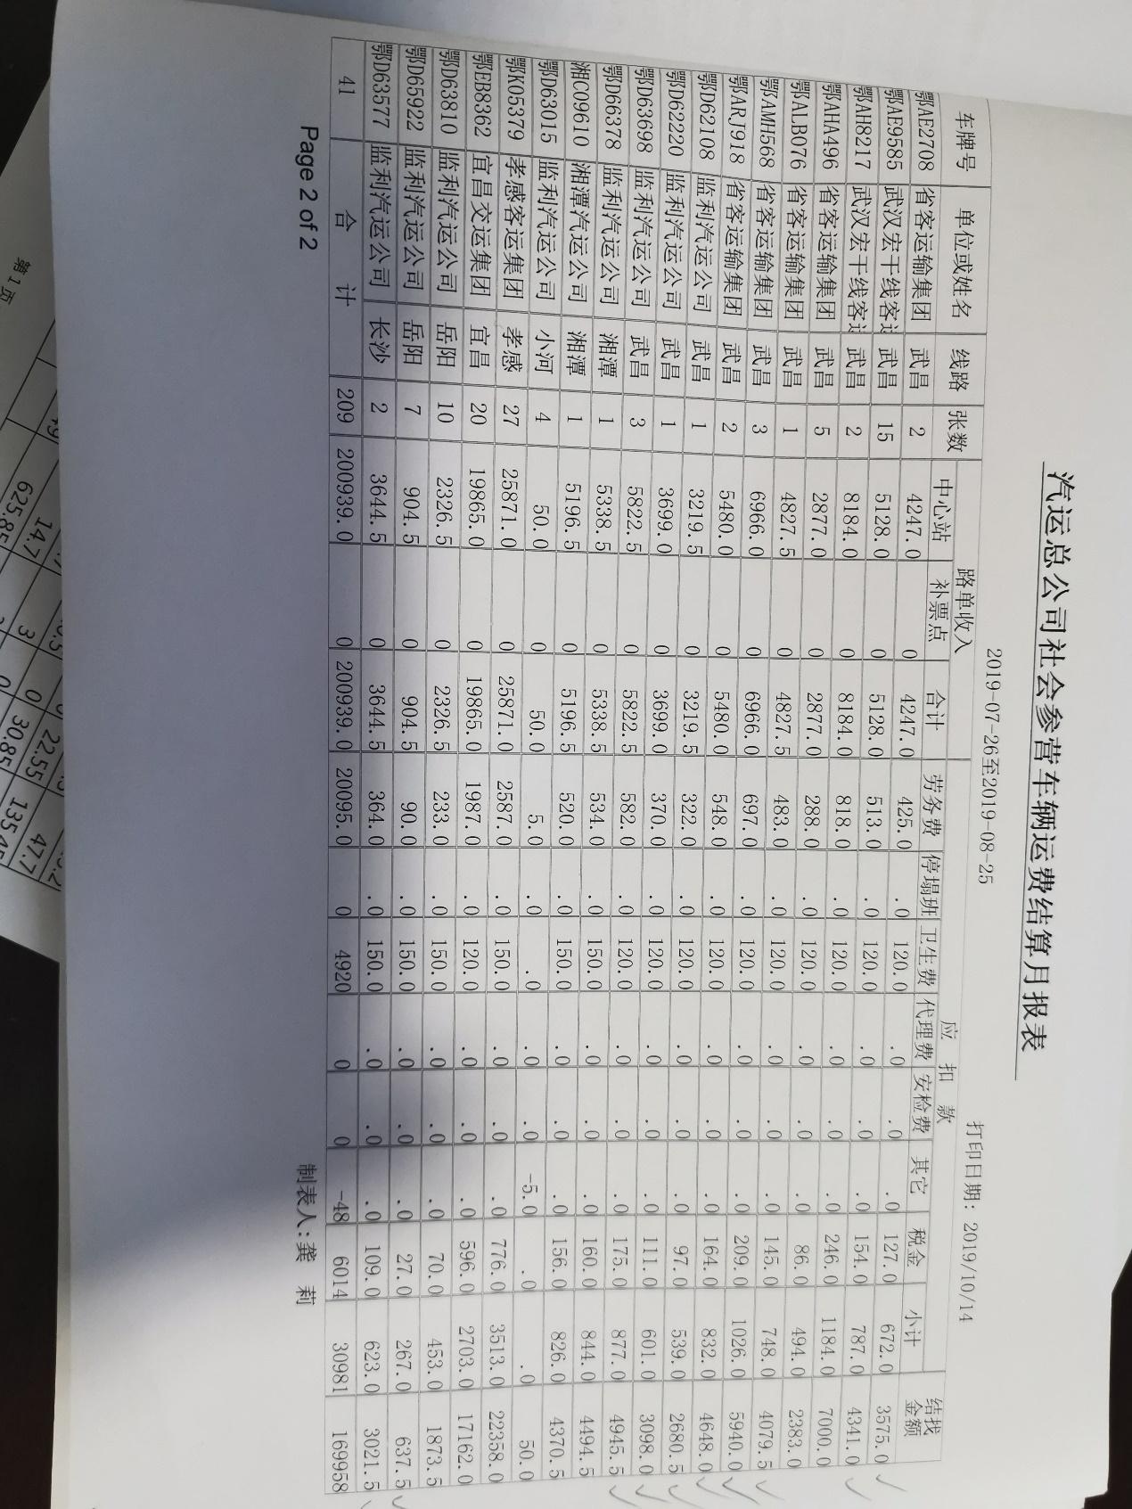

字段说明：

车牌号：结算单上面车牌号

单位或姓名：车属单位

线路：车牌营运线路

张数：结算单张数

中心站：本站结算单金额

补票点：手工单金额

合计：本站和补票点单据金额合计

站务劳务费：结算扣费公式（A-C）* 10%

塌班费：卫生费

## 5、汽运总公司运费未结收入月报表（本站、社会）

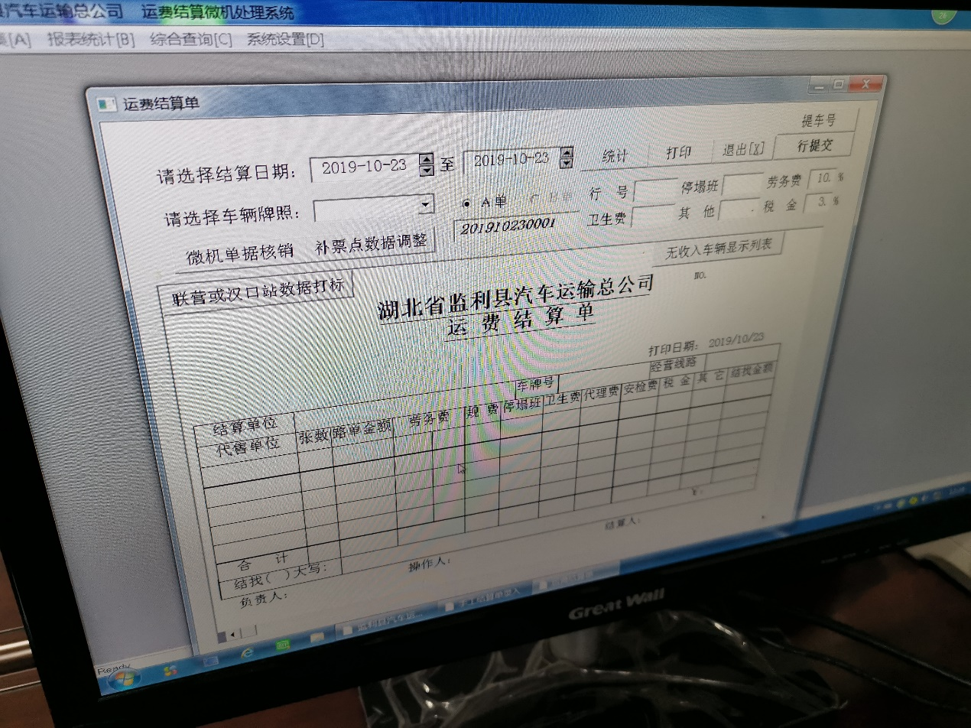

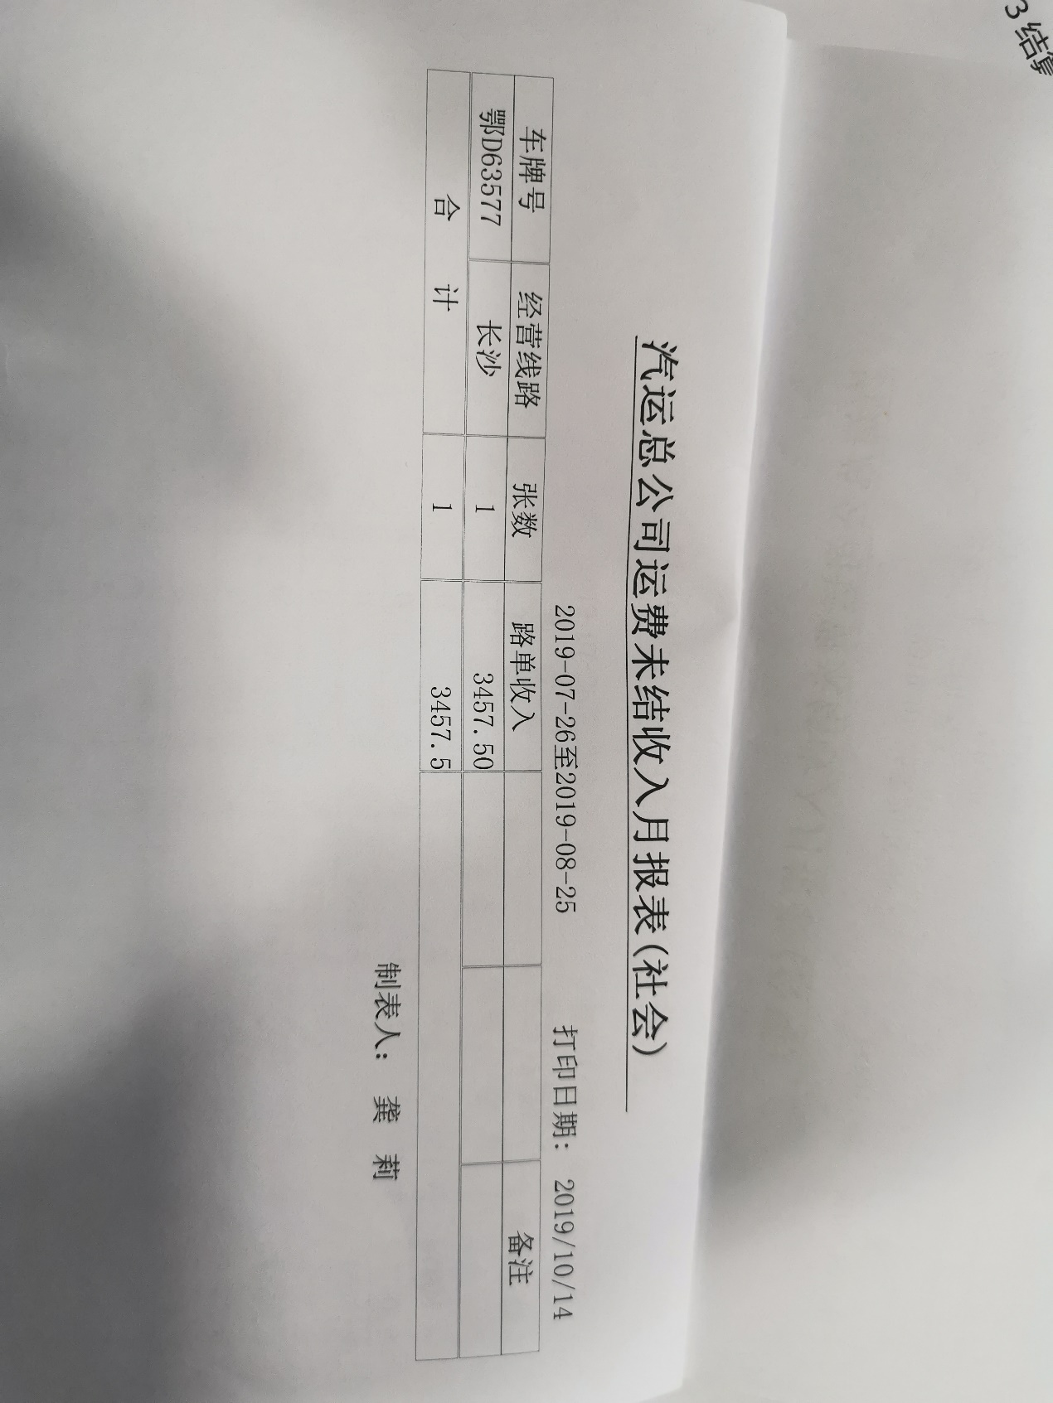

数据说明：

运费结算单核销时，未核销的自动生成未结算报表

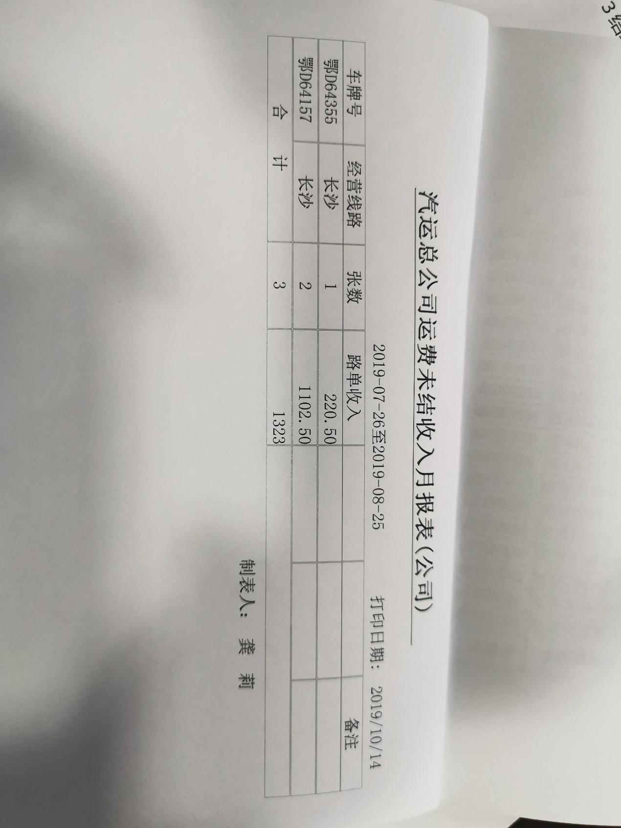

数据说明

同上

## 6、监利中心站代售、联营代售收入月报表

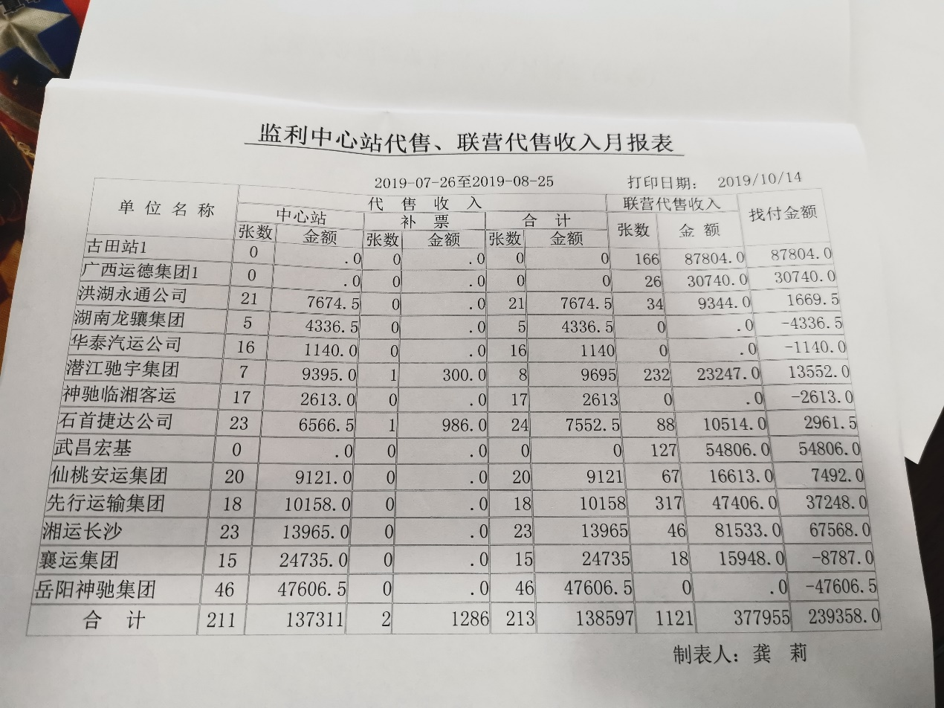

字段说明：

单位名称：车属单位

中心站：本站

补票：补票点手工录入

联营代售收入：联营手工录入

7、字段说明